Auditory White Noise Increases Visual Accuracy

Julian Keil1, Madelaine-Rachel Dering2, Ida Zimmermann1, Merle Schuckart1, Mira-Lynn Chavanon3

1 Biological Psychology, Christian-Albrechts-University Kiel, Germany

2 Medizinische Hochschule Hannover, Germany

3 Clinical Child and Adolescent Psychology, Faculty of Psychology, University of Marburg, Germany

Abstract

Perception fluctuates over time and depending on internal states, such as attention, fatigue or arousal. A number of studies indicate that concurrent stimulation can influence perception. However, the direction of this influence is under debate, with some experiments finding detrimental effects, whereas others find that white noise can improve perception. In two experiments on visual perception we examined the influence of auditory white noise. Overall, we find that white noise improves perceptual accuracy, without changing response speed.

Keywords: Attention, Perception, White Noise, Resonance

# Auditory White Noise Increases Visual Accuracy

Here lives the introduction.

Summary of dual task studies

Summary of stochastic resonance idea

Open questions

Goal of experiment 1

Goal of experiment 2

## Experiment 1

Here lives the basic description of the flanker task

### **Methods.**

#### Participants***.***

Here lives the description of the sample

#### Task***.***

Here lives the description of the task

#### Apparatus***.***

Here lives the description of the apparatus

#### Participants***.***

Here lives the description of the samples

#### Analysis***.***

Here lives the description of the analysis

### **Results.**

#### Accuracy***.***

Here lives the description of the hit rates

#### RTs***.***

Here lives the description of the reaction times

### **Discussion.**

#### Accuracy***.***

Here lives the short discussion of the flanker results

#### RTs***.***

Here lives the discussion of the flanker reaction times

## Experiment 2

Here lives the basic description of the SIFI

### **Methods.**

#### Participants***.***

Here lives the description of the sample

#### Task***.***

Here lives the description of the task

#### Apparatus***.***

Here lives the description of the apparatus

#### Participants***.***

Here lives the description of the samples

#### Analysis***.***

Here lives the description of the analysis

### **Results.**

#### Accuracy***.***

Here lives the description of the hit rates

#### RTs***.***

Here lives the description of the reaction times

### **Discussion.**

#### Accuracy***.***

Here lives the short discussion of the SIFI results

#### RTs***.***

Here lives the discussion of the SIFI reaction times

## General Discussion

Here lives the general discussion

Short summary of hypotheses and central findings

## Conclusion

References

Nachname, Vornamen (Jahr). Titel des Artikels. *Titel der Zeitschrift*, Seiten von–bis.

Nachname, Vornamen (Jahr). *Buchtitel.* Name des Orts: Name des Herausgebers

Tables

Table 1

Tabellentitel

| Spaltenüberschrift | Spaltenüberschrift | Spaltenüberschrift | Spaltenüberschrift | Spaltenüberschrift |
| --- | --- | --- | --- | --- |
| Zeilenüberschrift | 123 | 123 | 123 | 123 |
| Zeilenüberschrift | 456 | 456 | 456 | 456 |
| Zeilenüberschrift | 789 | 789 | 789 | 789 |
| Zeilenüberschrift | 123 | 123 | 123 | 123 |
| Zeilenüberschrift | 456 | 456 | 456 | 456 |
| Zeilenüberschrift | 789 | 789 | 789 | 789 |

Hinweis: Platzieren Sie alle Tabellen für Ihre Arbeit in einem Tabellenabschnitt, der sich an die Quellenangaben (und ggf. Fußnoten) anschließt. Verwenden Sie für jede Tabelle eine eigene Seite, und geben Sie für jede eine Tabellennummer und einen Tabellentitel an, wie auf dieser Seite zu sehen. Eventuell verwendeter erläuternder Text wird in einer Tabellennotiz angeführt, die auf die Tabelle folgt, wie diese hier. Verwenden Sie die Formatvorlage "Tabelle/Abbildung" auf der Registerkarte "Start", um den Abstand zwischen Tabelle und Notiz zu formatieren. Für Tabellen kann im APA-Format einzeiliger oder eineinhalbzeiliger Abstand verwendet werden. Nehmen Sie für jede Zeile und Spalte eine Überschrift auf, selbst wenn der Inhalt offensichtlich zu sein scheint. Für diese Vorlage wurde ein Standardtabellenformat eingerichtet, das den APA-Richtlinien entspricht. Klicken Sie zum Einfügen einer Tabelle auf der Registerkarte "Einfügen" auf "Tabelle".

Figures

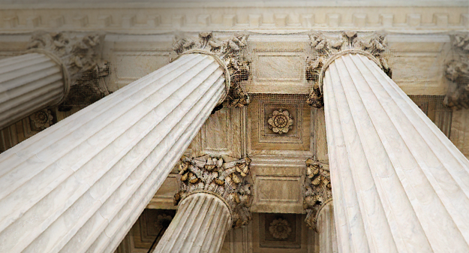

Figure 1. Nehmen Sie alle Abbildungen in einem eigenen Abschnitt auf, der sich an die Quellenangaben (und ggf. Fußnoten und Tabellen) anschließt. Versehen Sie jede Abbildung mit einer nummerierten Überschrift. Verwenden Sie die Formatvorlage "Tabelle/Abbildung", um auf einfache Weise den Abstand zwischen Abbildung und Überschrift zu formatieren.

Weitere Informationen zu allen Elementen der APA-Formatierung finden Sie im APA Style Manual, 6. Auflage.